Universidad Nacional Autónoma de México

Facultad de Ingeniería

Profesor Alejandro Esteban Pimentel Alarcón

Fundamentos de Programación

Grupo: 3

Práctica 1

Alumna: Nava Corona Nadia Erandeni

Semestre 2020-1

Fecha de entrega: 26 de agosto 2019

Lo primero que hicimos en la práctica, fue aprender a utilizar diferentes comandos para realizar una búsqueda en Google. Para comenzar buscamos “Facultad de ingeniería de la UNAM” pero entre comillas, las cuales sirven para buscar una frase exacta.

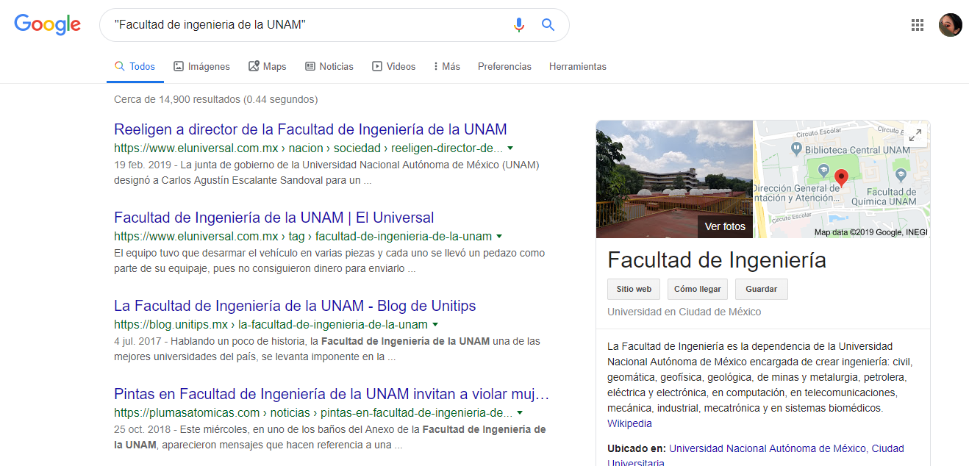

Después utilizamos el comando AND el cual sirve para encontrar dos palabras

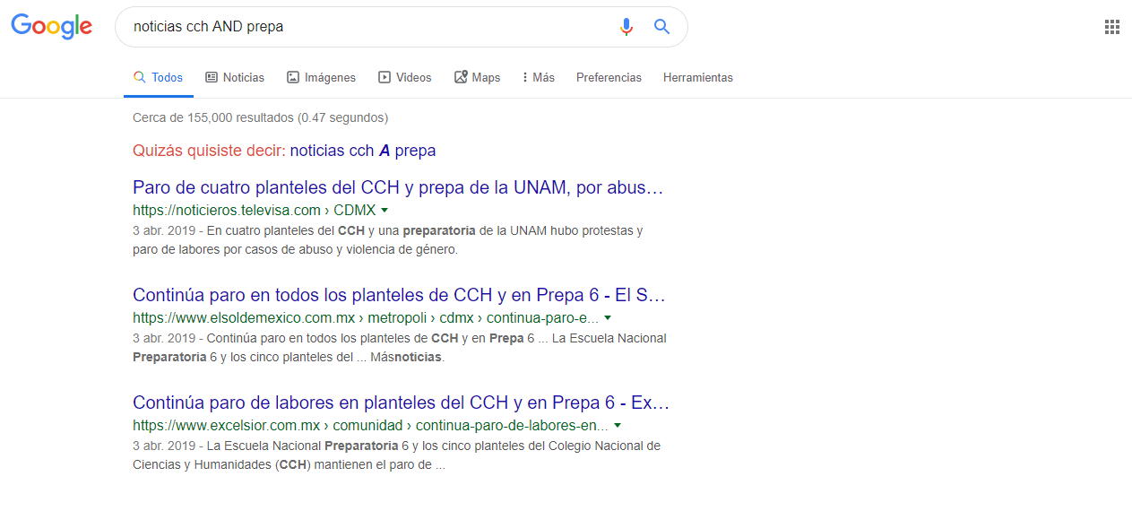

Luego, utilizamos el comando OR que sirve para encontrar una palabra u otra.

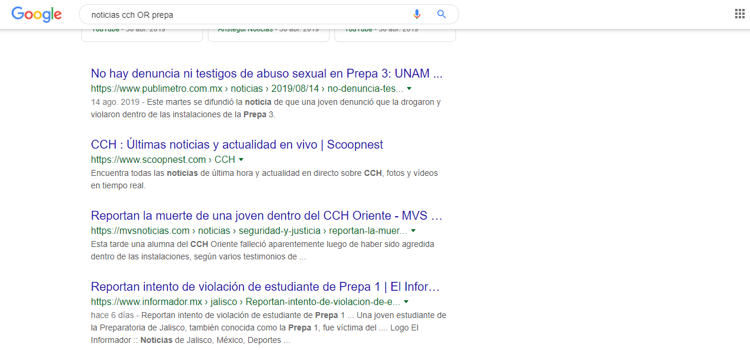

Usé el comando – para excluir palabras, es decir, para exigir que en los resultados que nos muestra no se encuentre determinada o determinadas palabras

Para el comando \* se usa si sólo recordamos una parte de la frase exacta que queremos buscar, podemos emplearlo como comodín.

Usé el comando define y me aparecieron definiciones de la palabra que puse junto alado de ella.

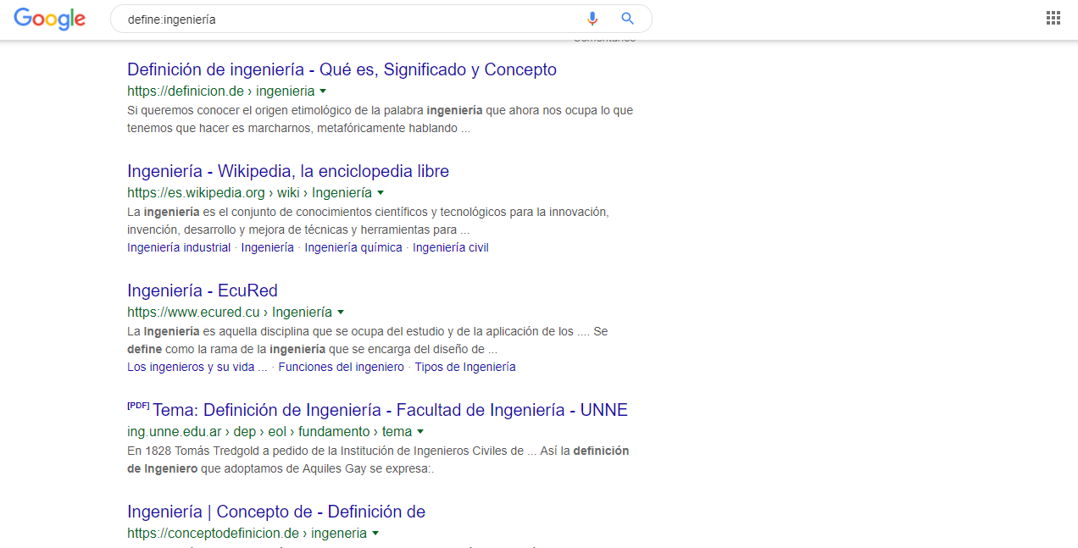

Después use el comando site para que encontrara el sitio de la url que pondría a continuación

El comando filetype lo use para encontrar archivos exclusivamente en Word, pdf, etc.

El comando intitle lo use para que las palabras siguientes aparecieran en el titulo de un articulo o libro, etc.

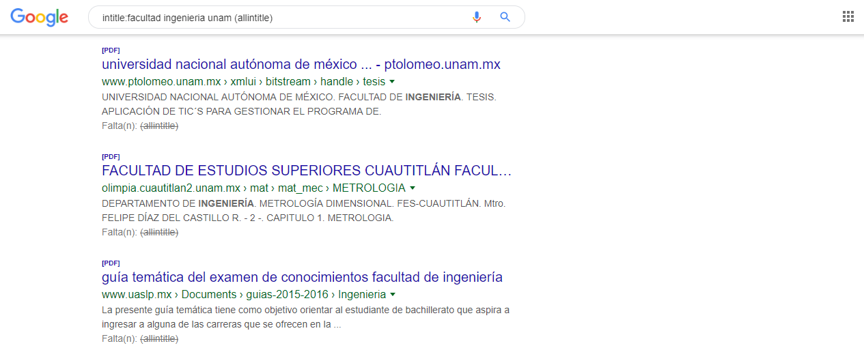

El comando inurl lo use para que las siguientes palabras aparecieran en la url

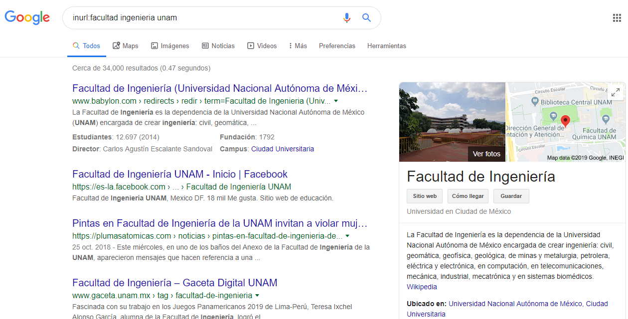

El comando intext sirve para que las palabras que ponga a continuación formen parte del texto que voy a buscar

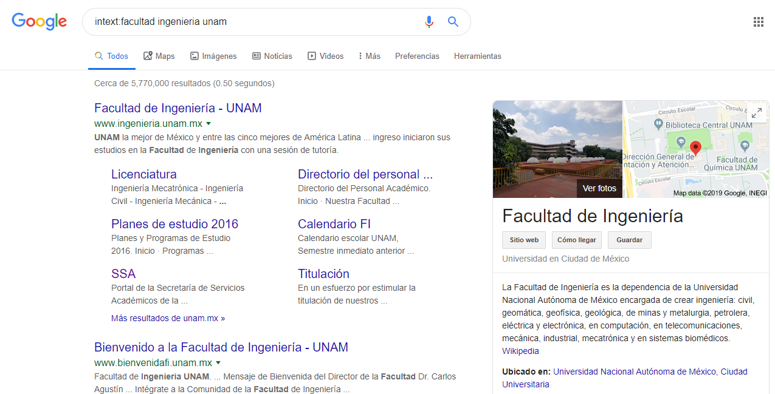

Con el comando AROUND(X) puedes encontrar páginas que contengan dos temáticas diferentes conectadas entre sí. La X será el número de palabras máximo en las que ambos temas deben estar separados entre sí en un texto

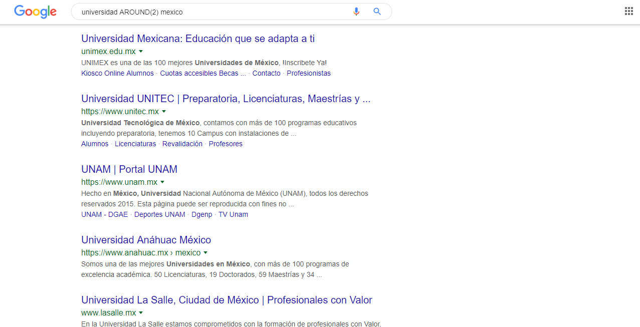

Después entré a Google schoolar que es una página de búsqueda diseñada para los estudiantes, ahí salen libros, pdf, artículos, etc.

Después use Google images, que sirve para buscar ya sea o información o imágenes relacionadas con la que subiste

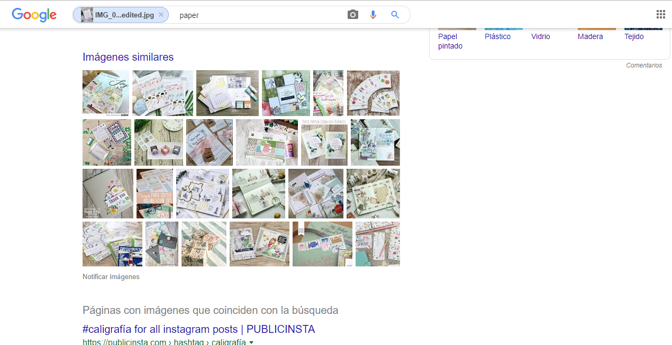

Al final aprendimos a usar Git y diferentes comandos que se usan en ella, creamos archivos nuevos, creamos carpetas, a ver el estatus del archivo o carpeta, borrar y mover archivos, modificar archivos, etc.